Just Dev用户手册

**用户手册编写说明：**

1. 用户手册包括系统安装手册以及用户使用指导两部分内容。
2. 系统安装手册主要包括系统运行的具体软硬件环境说明，数据库配置说明等，用户使用指导则需达到普通用户能够进行系统基本使用为目标。
3. 用户使用指导必须针对操作界面进行截图说明，操作界面一般应包含登录界面，主界面，功能界面截图，截图之间有相应的文字说明，能全面展示软件的主要功能。
4. 守护手册不少于15页，若少于15页的则必须完整功能全部已经描述清楚。

# 用户手册

* 1. 前端系统安装手册
     1. 系统运行环境

1. 操作系统: Windows 10 或以上，macOS 10.15 或以上，Linux (Ubuntu 18.04 或以上)

2. Node.js: 18.13.0 或以上版本

3. 包管理工具: pnpm 6.0.0 或以上版本

4. 浏览器: Google Chrome 90.0 或以上版本，Firefox 88.0 或以上版本

* + 1. 安装Node.js和pnpm

1. 安装Node.js: 请前往[Node.js 官网](https://nodejs.org/)) 下载并安装最新版本的 Node.js。

2. 安装pnpm: 打开终端或命令提示符，运行以下命令以安装 pnpm

|  |
| --- |
| npm install -g pnpm |

* + 1. 克隆前端项目

|  |
| --- |
| git clone https://github.com/just-dev-pm/just-dev-frontend.git  cd just-dev-frontend |

* + 1. 安装依赖

|  |
| --- |
| pnpm install |

* + 1. 运行开发服务器

|  |
| --- |
| pnpm run dev |

* + 1. 生产服务器命令

1. 构建生产环境

|  |
| --- |
| pnpm run build |

1. 运行生产服务器

|  |
| --- |
| pnpm run start |

* 1. 后端系统安装手册
     1. 系统运行环境

1. 操作系统: Windows 10 或以上，macOS 10.15 或以上，Linux (Ubuntu 18.04 或以上)

2. rustc >=1.77.2

3. surrealdb 1.5.4

* + 1. 安装rust 工具链

1. 参考 rust 官网

* + 1. 安装surrealdb 服务器

1. 参考 surrealdb 官网

* + 1. 启动后端

|  |
| --- |
| cargo run |

* 1. 用户使用指导
     1. 注册登录界面

用户在注册界面输入用户名和密码以及其他基本信息后，点击“注册”按钮完成用户注册, 随后, 用户在登录界面输入用户名和密码后，点击“登录”按钮进入系统主界面。

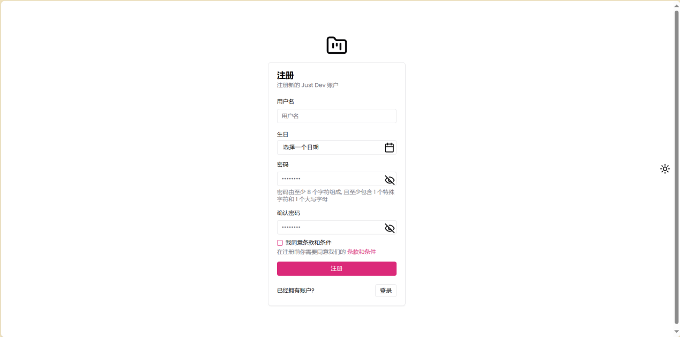

[图] 注册页

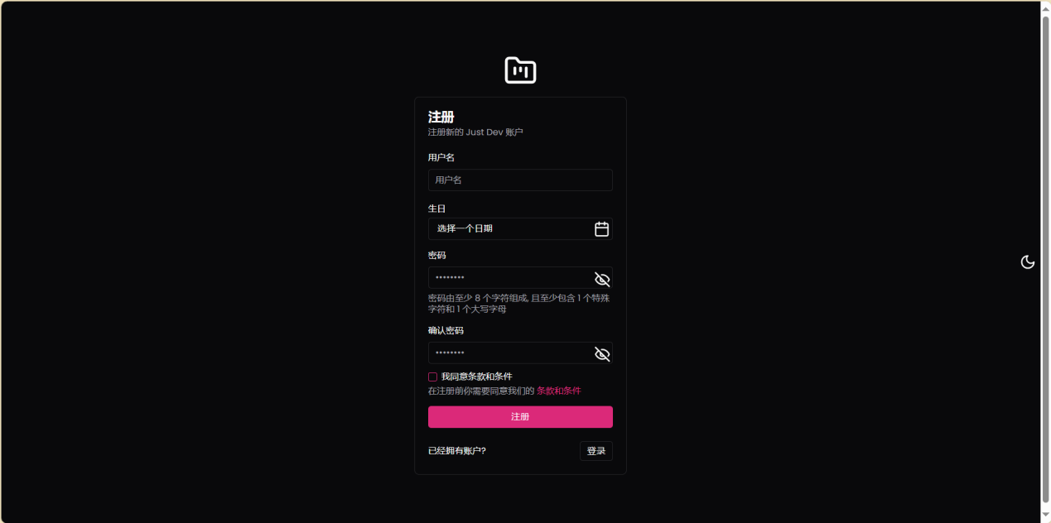

[图] 注册页(黑夜模式)

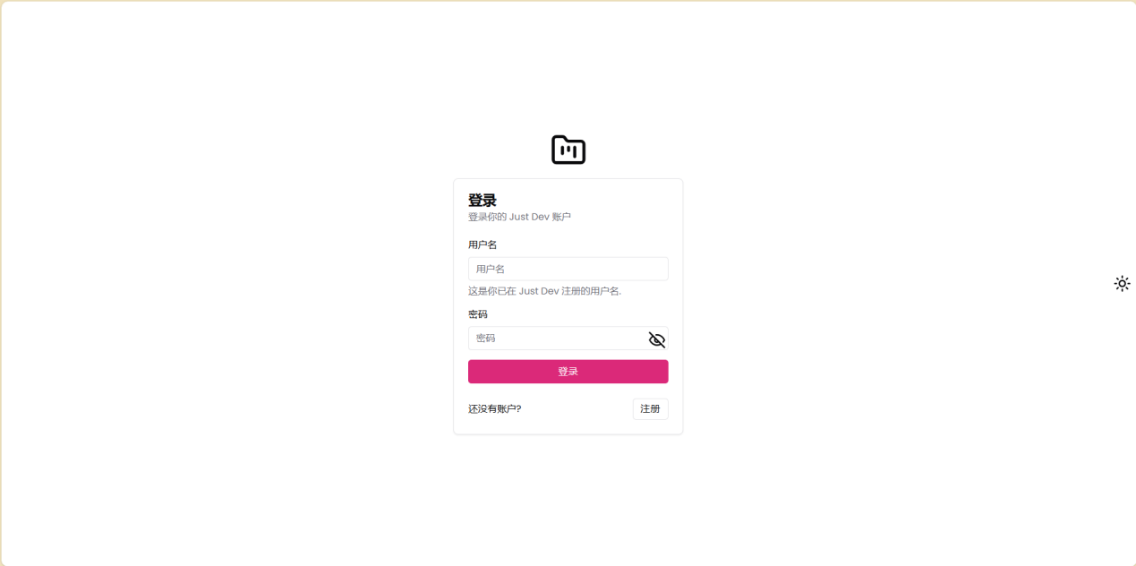

[图] 登录页

* + 1. 主界面

主界面展示了系统的主要功能菜单，用户可以通过点击菜单项进入不同的功能模块。

侧边栏通过tabs隔离个人空间和项目空间.

个人空间包括: 项目列表, 仪表盘, 日程, 任务, 草稿, 收件箱, 个人资料

项目空间包括: 项目下拉切换菜单, 仪表盘, 需求, 日程, 任务, 草稿, 设置

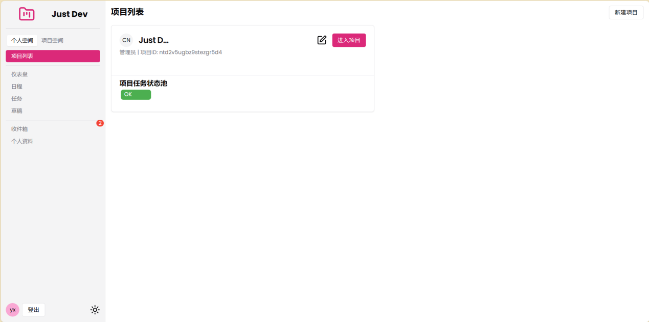

[图] 个人空间

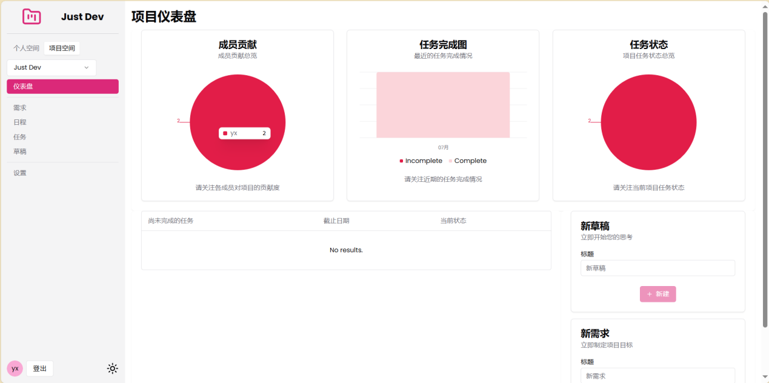

[图] 项目空间

* + 1. 功能界面: 仪表盘(双空间)

个人仪表盘：在个人仪表盘可以看到自己的任务完成情况图，通过这张图，可以更直观的了解近期的任务完成情况；在个人仪表盘可以看到一张未完成任务列表，提示用户当前未完成的任务；还有一个新草稿的部分，可以让用户快捷进行草稿的创建

项目仪表盘：在项目仪表盘，我们有成员贡献图，让项目管理者和成员可以更好的了解进去的成员贡献情况；还有任务完成图，可以直观的了解近期的任务完成情况；还有任务状态图，可以直观的看到各种状态下的任务数量。同时，我们也对项目设计了未完成事件列表，帮助项目成员更好的关注项目的整体情况；还预留了新建草稿和新建需求的快捷入口，帮助用户快速进入工作状态。

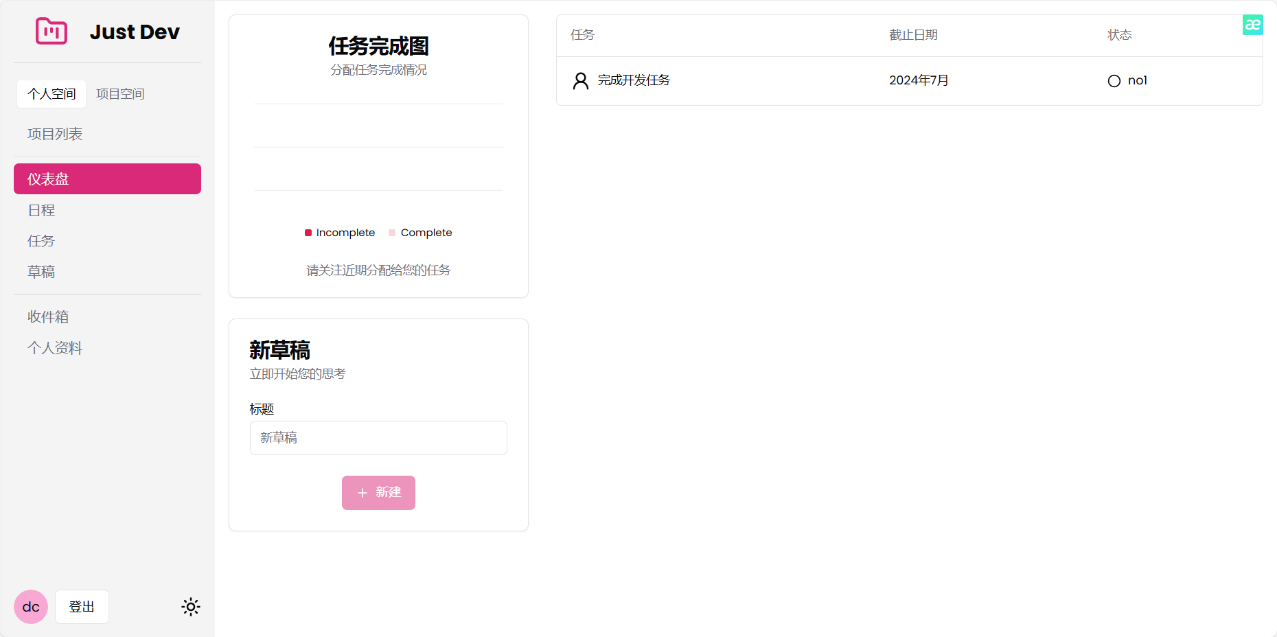

[图]个人仪表盘

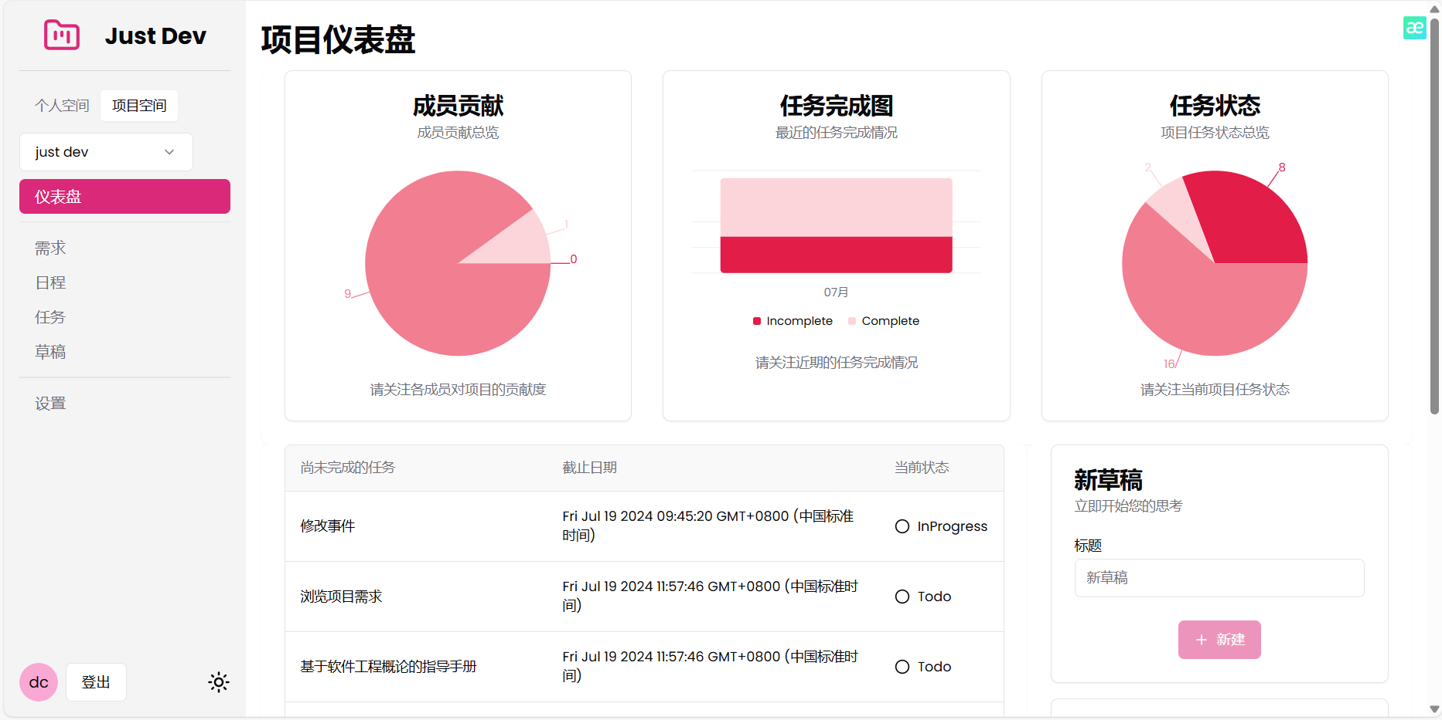

[图]项目仪表盘

* + 1. 功能界面: 需求

在项目空间中，对需求有总览设计，可以查看当前项目的所有需求，并且可以新建需求、查看具体需求，并且预留了搜索框可以快捷找到特定需求，预留了列选择功能，帮助用户关注自己希望专注的部分，同时设计了10项一页的模式，让页面整体上不会过于冗杂。

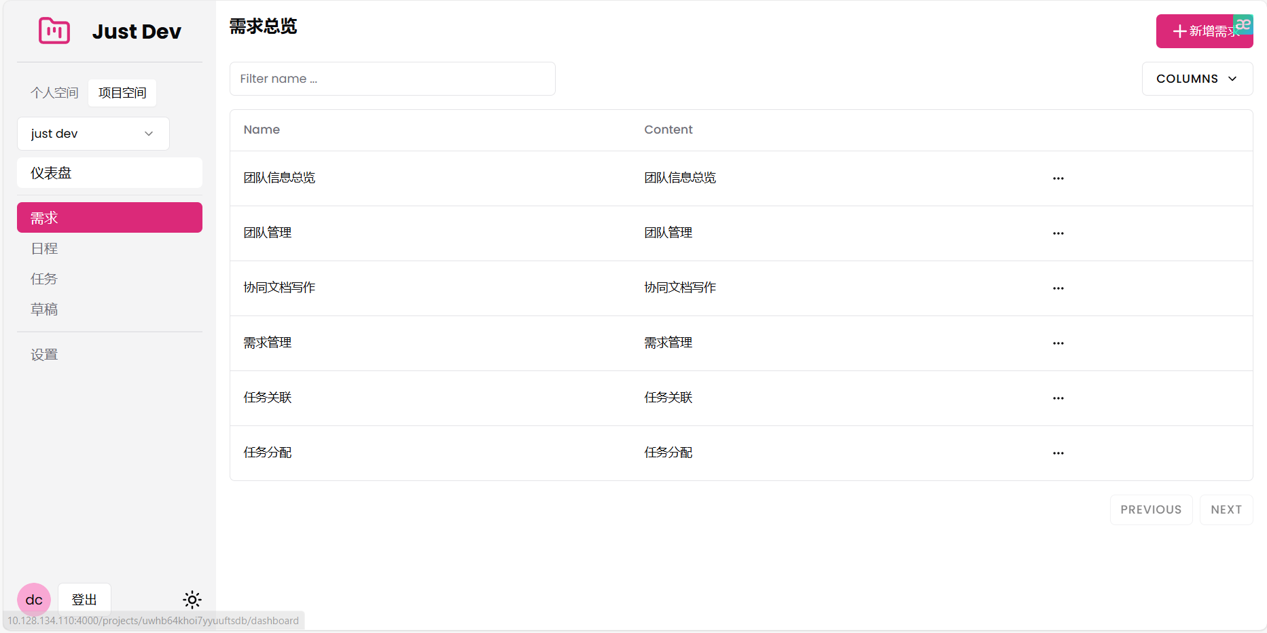

[图]需求列表

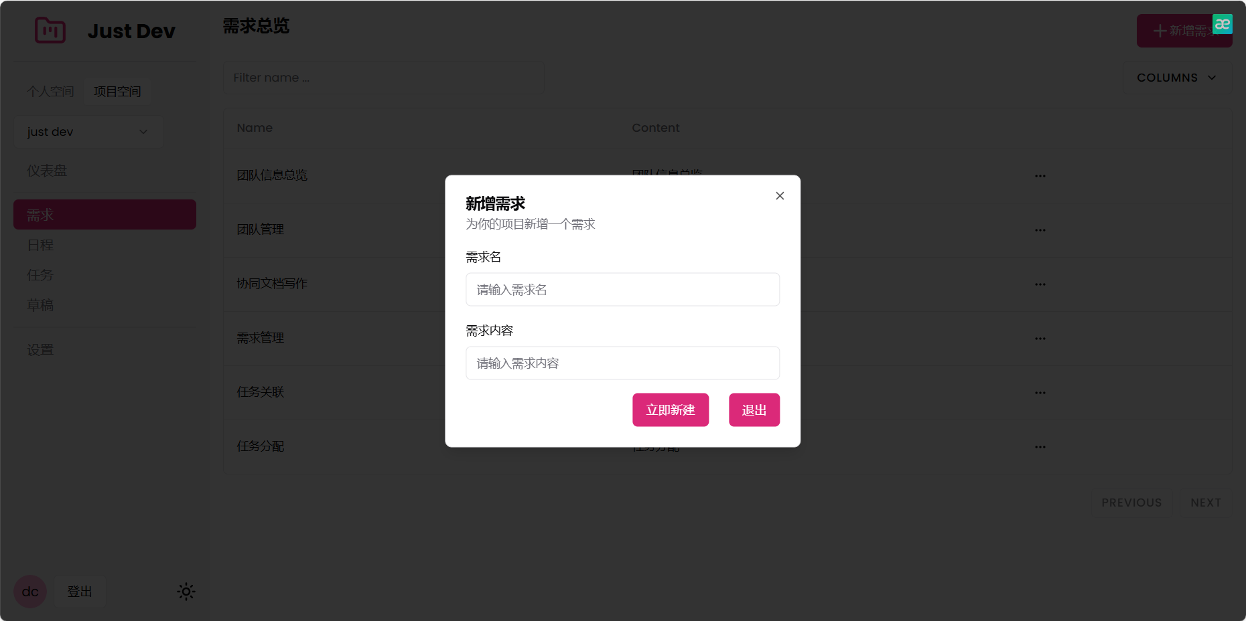

[图]新建需求

* + 1. 功能界面: 任务列表总览(双空间)

任务列表总览页面允许用户为个人空间或者某个项目创建新的任务列表，并可以通过点击查看详细的任务列表内容。用户可以在此页面快速查看所有的任务列表概览，并进行管理操作。

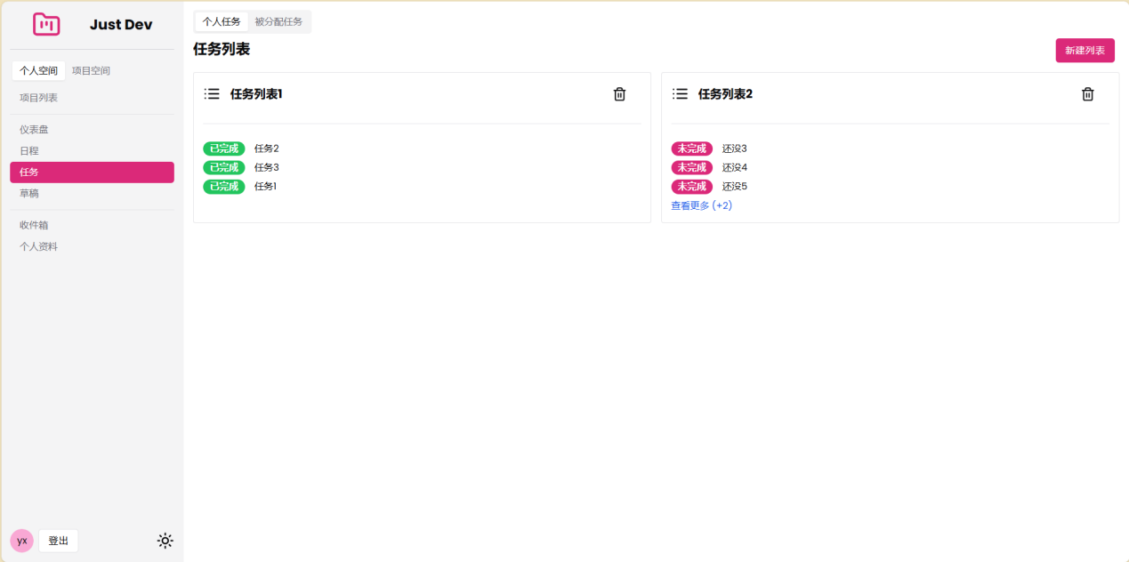

[图] 个人任务列表

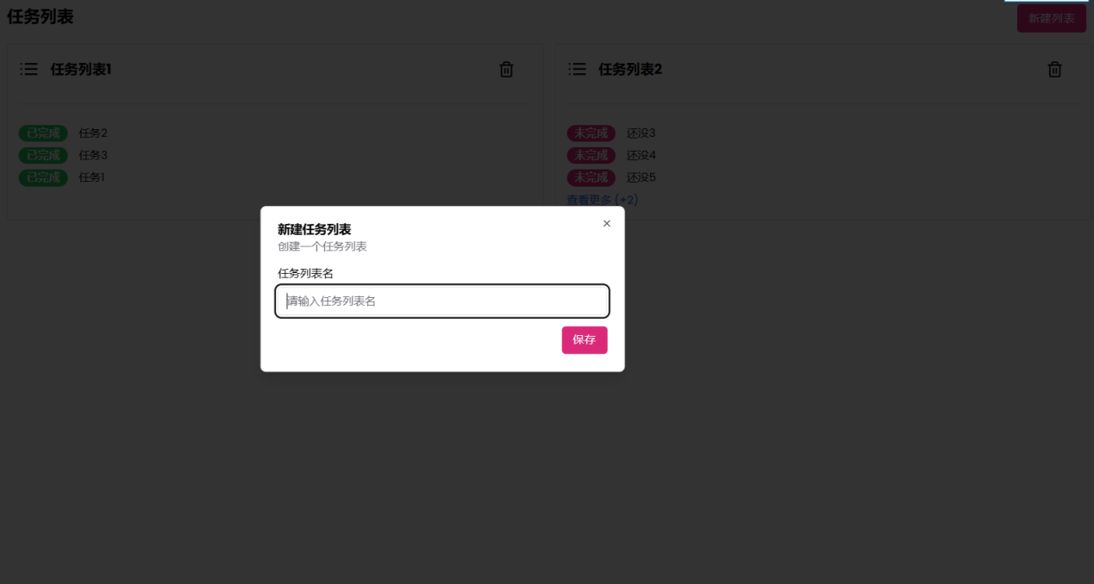

[图] 新建任务列表

* + 1. 功能界面: 任务列表(双空间)

任务列表页面提供了创建任务的功能，用户可以在此页面查看已创建的任务，并对任务的状态进行修改, 其中状态从个人或者该项目的状态池中取得。该页面展示了当前任务列表中的所有任务，并支持任务的编辑和管理操作。

新增项目任务时, 可以委派人员以及选择绑定的PR (PR一旦merge, 任务也自动完成)

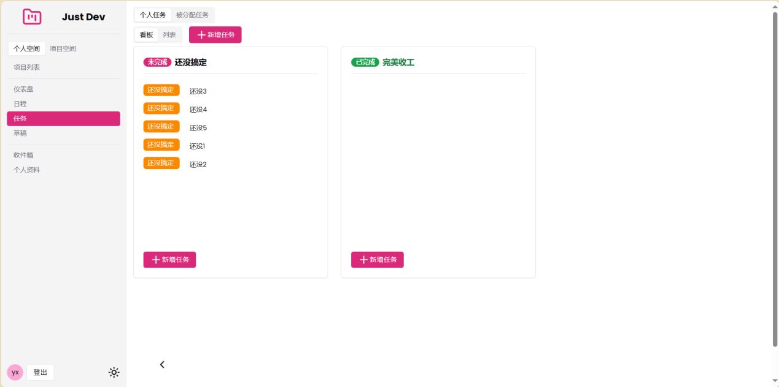

[图] 任务列表(状态池分别有一个完成态和一个未完成态时)

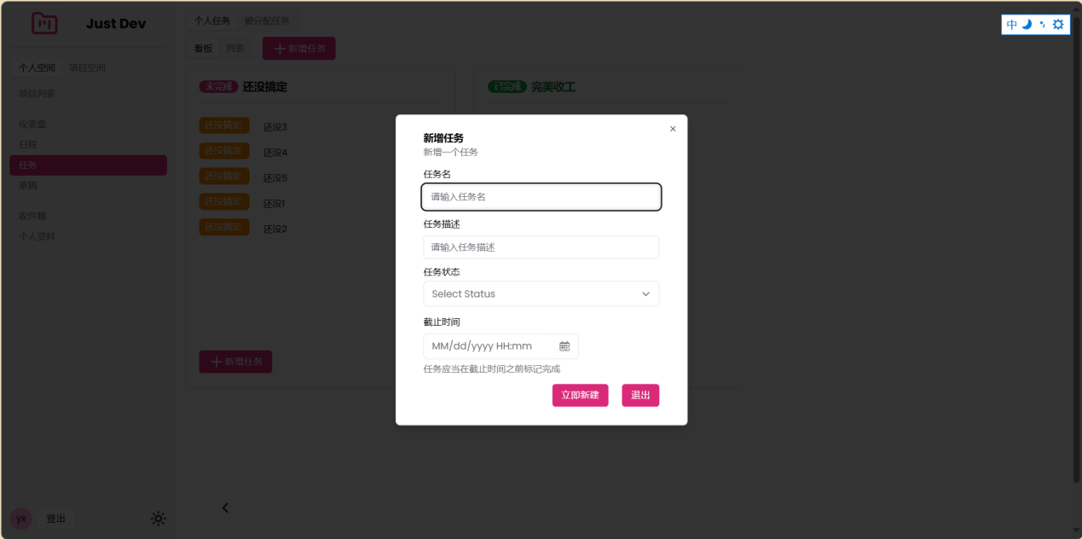

[图] 新增个人任务

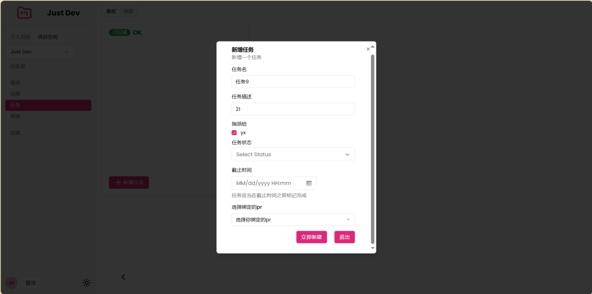

[图] 新增项目任务

* + 1. 功能界面: 任务(双空间)

任务页面允许用户修改任务的详细信息，并可以创建任务关联,目前只能创建同空间的任务关联。用户可以在此页面对任务的各项属性进行编辑，例如任务名称、描述、截止日期等，同时可以创建和管理任务之间的关联关系。

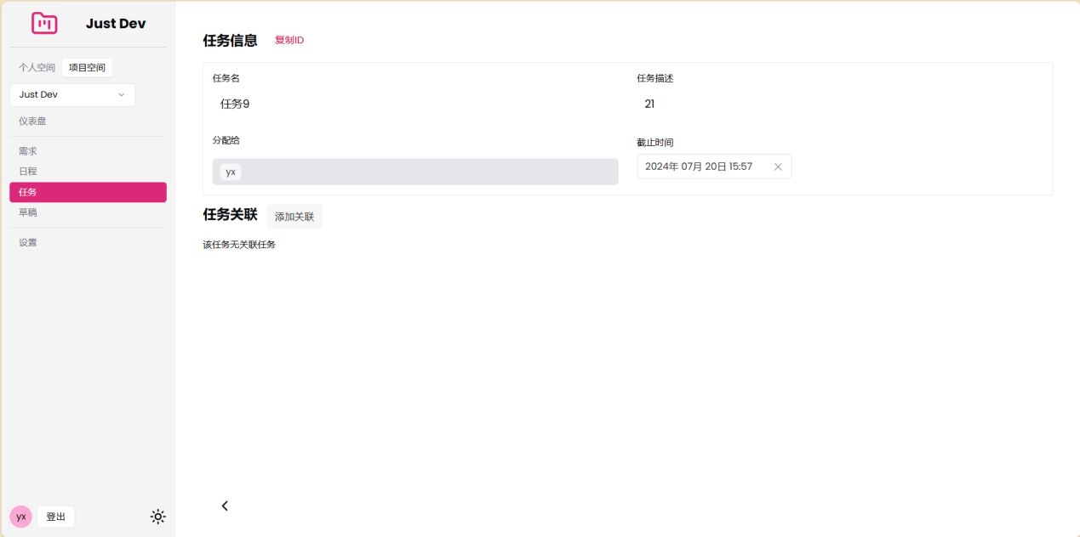

[图] 任务页(点击可编辑)

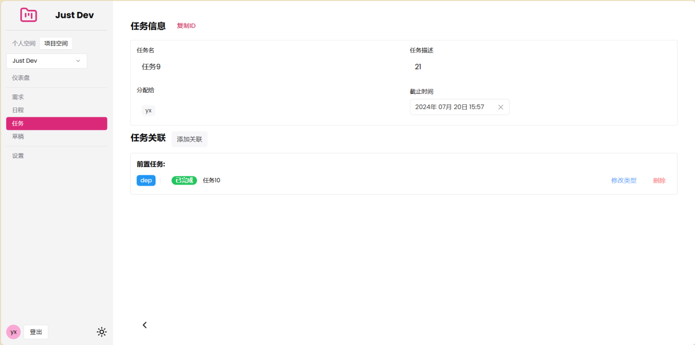

[图] 任务页(有一个前置依赖任务时)

* + 1. 功能界面: 草稿(双空间)

在草稿页，我们设计了三种交互形式，分别是聊天室、文档和白板，这三种交互形式都可以实时协同，达到更好的交互效果。

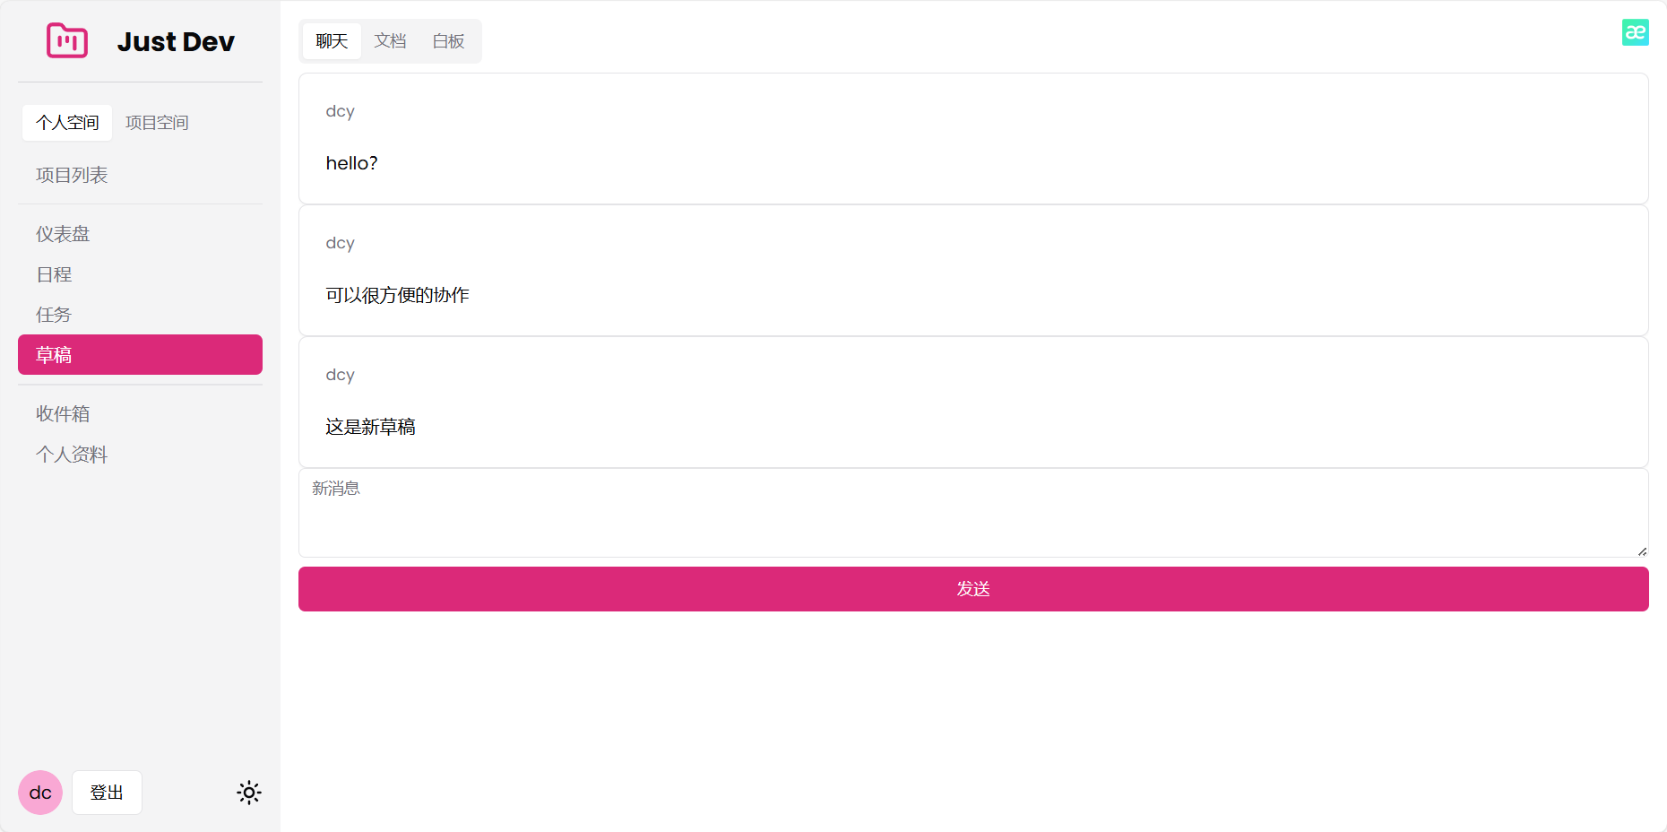

[图]聊天室

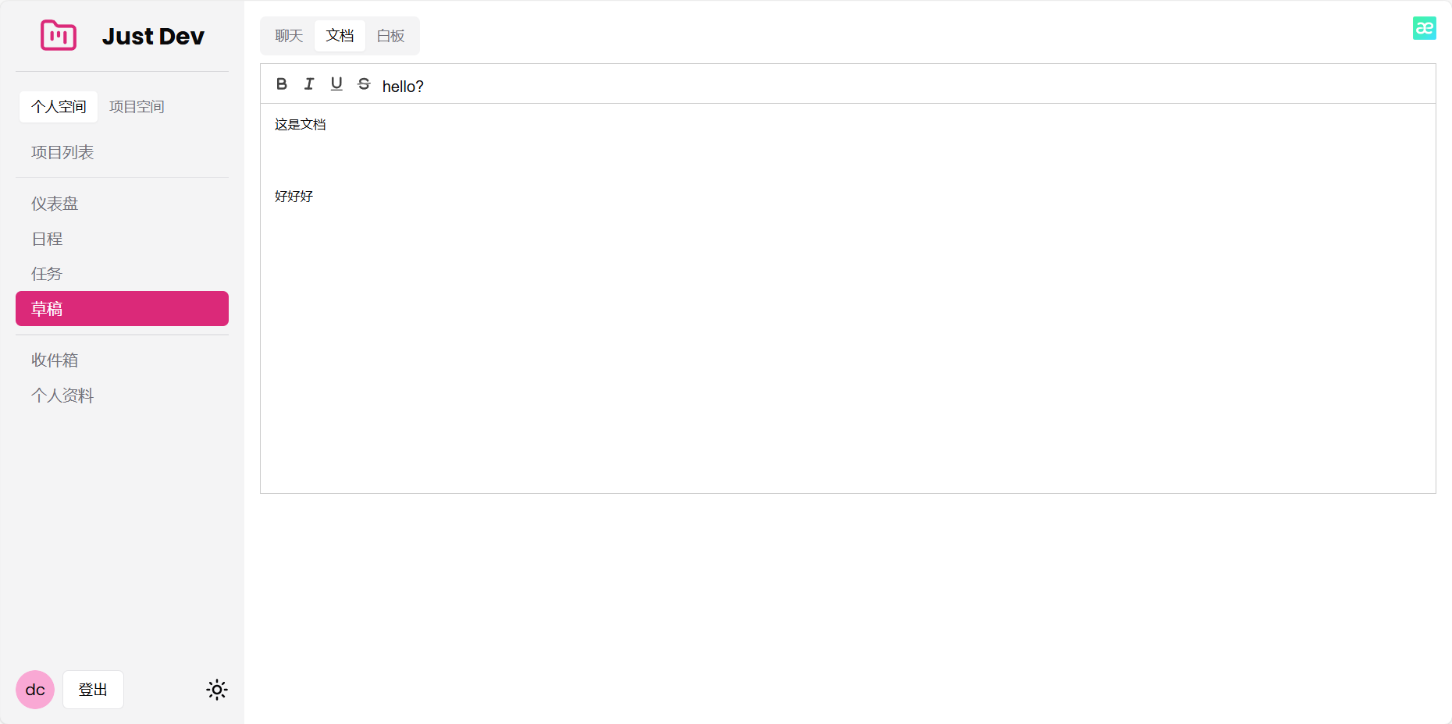

[图]文档

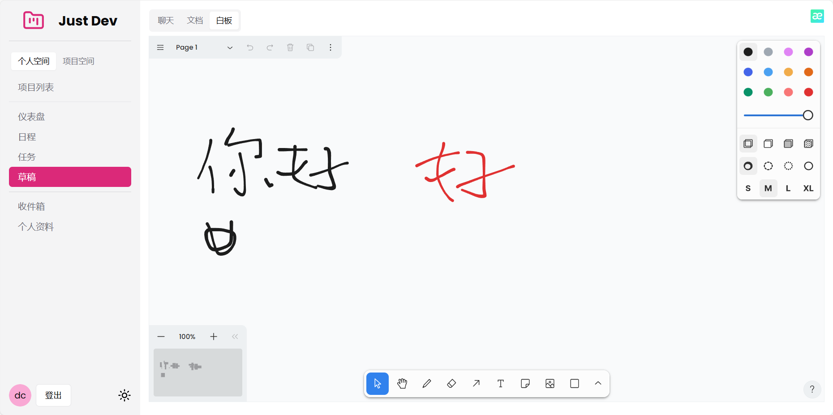

[图]白板

* + 1. 功能界面: 个人项目列表

在个人项目列表页, 用户可以查看自己处在的所有项目及其信息. 用户可以创建项目, 并自动成为项目的管理员. 若用户为管理员, 则可以编辑项目. 用户不能删除项目.

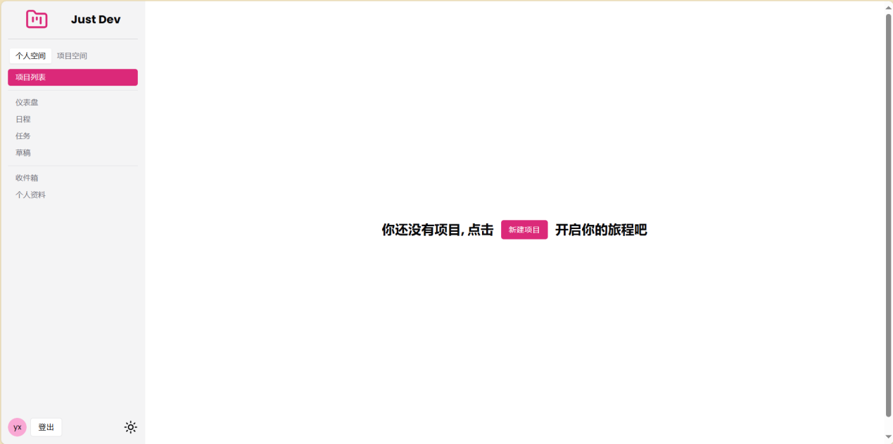

[图] 项目列表(无项目时)

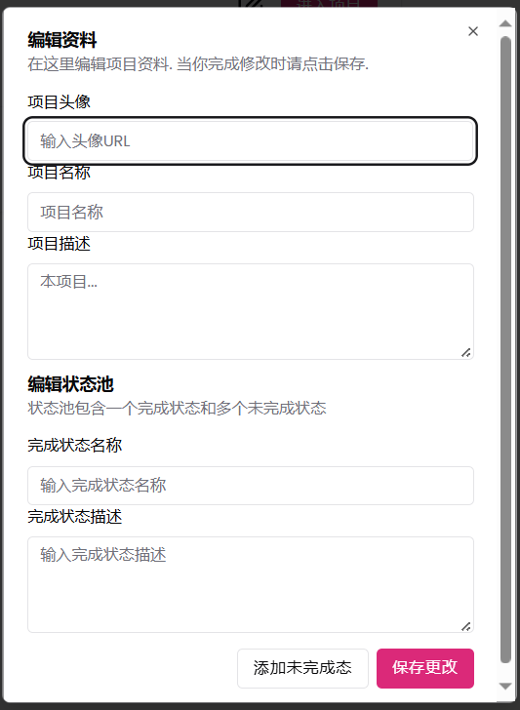

[图] 创建项目表单

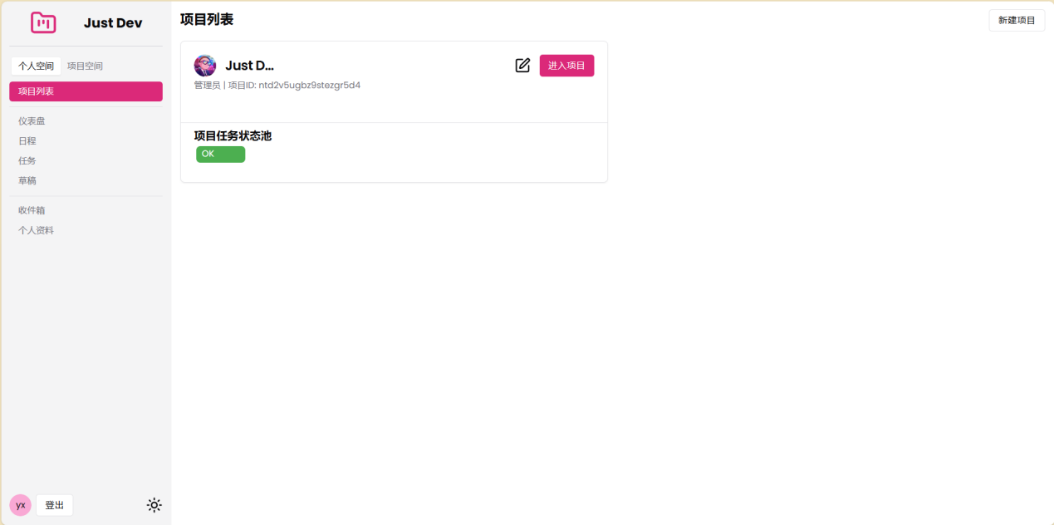

[图] 有项目

* + 1. 功能界面: 个人资料

个人资料页允许用户查看基本信息以及修改基本信息, 并提供复制ID功能方便项目管理员邀请进项目.

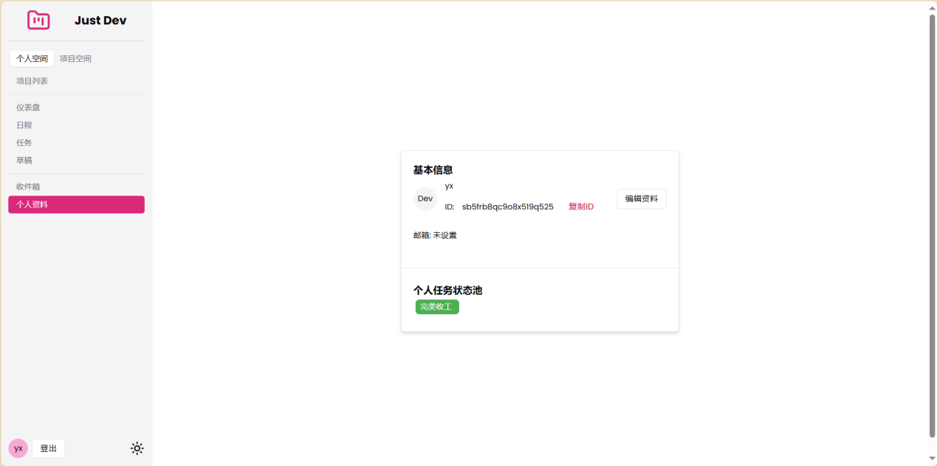

[图] 个人资料(只设置了一个完成状态时)

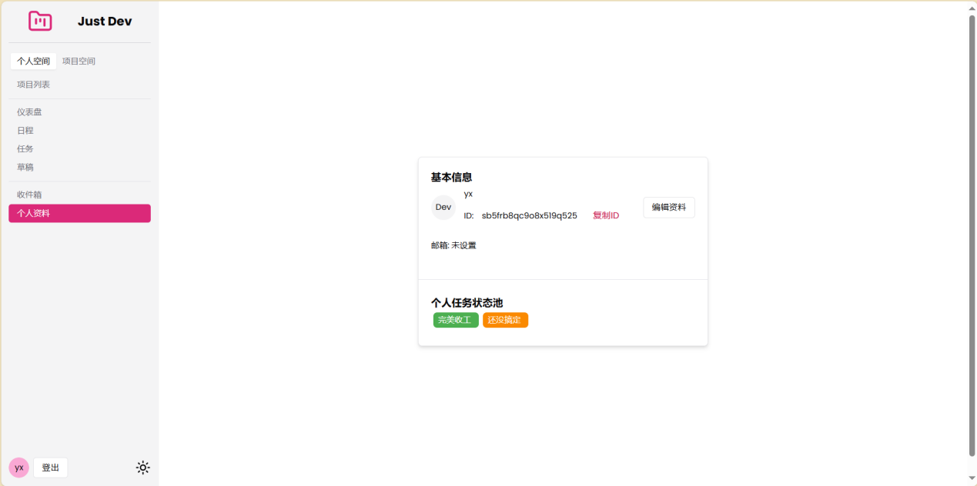

[图] 个人资料(设置了一个完成状态和一个未完成态时)

* + 1. 功能界面: 项目设置

在项目设置页, 用户可以设置项目的附加信息, 以及邀请用户加入项目.

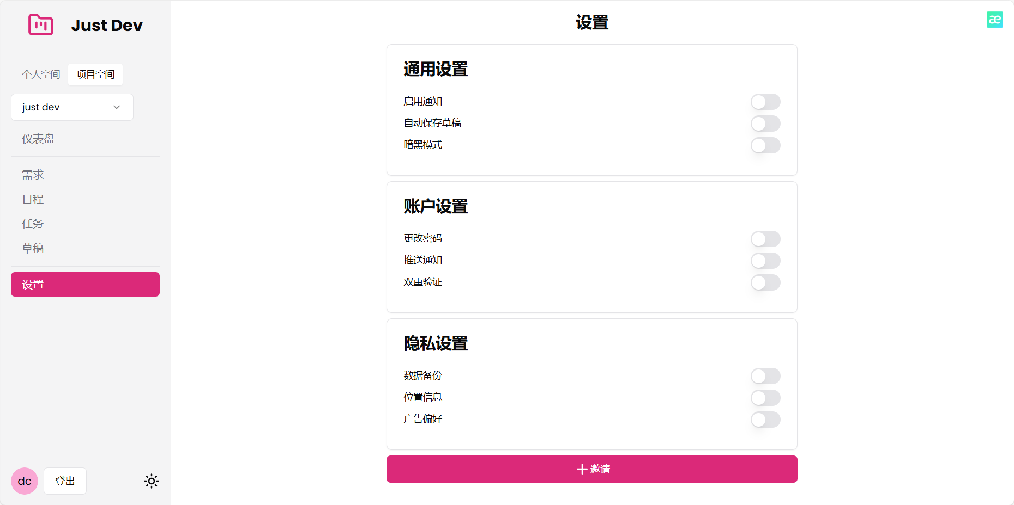

[图] 设置页

* + 1. 功能界面: 邀请页

从设置页中点击邀请，输入对方用户ID后会生成邀请链接

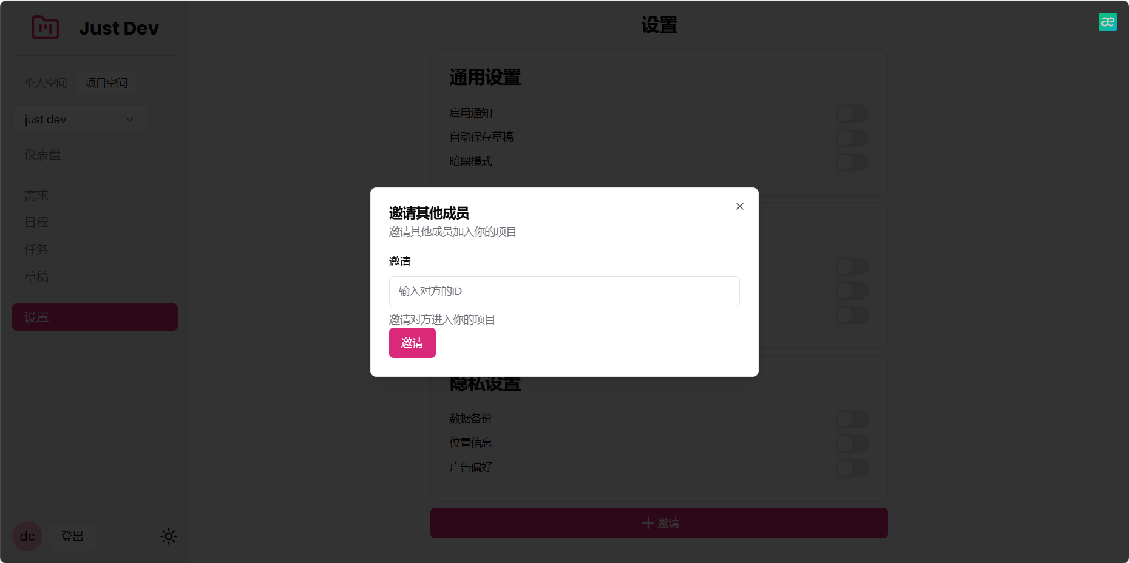

[图]邀请页

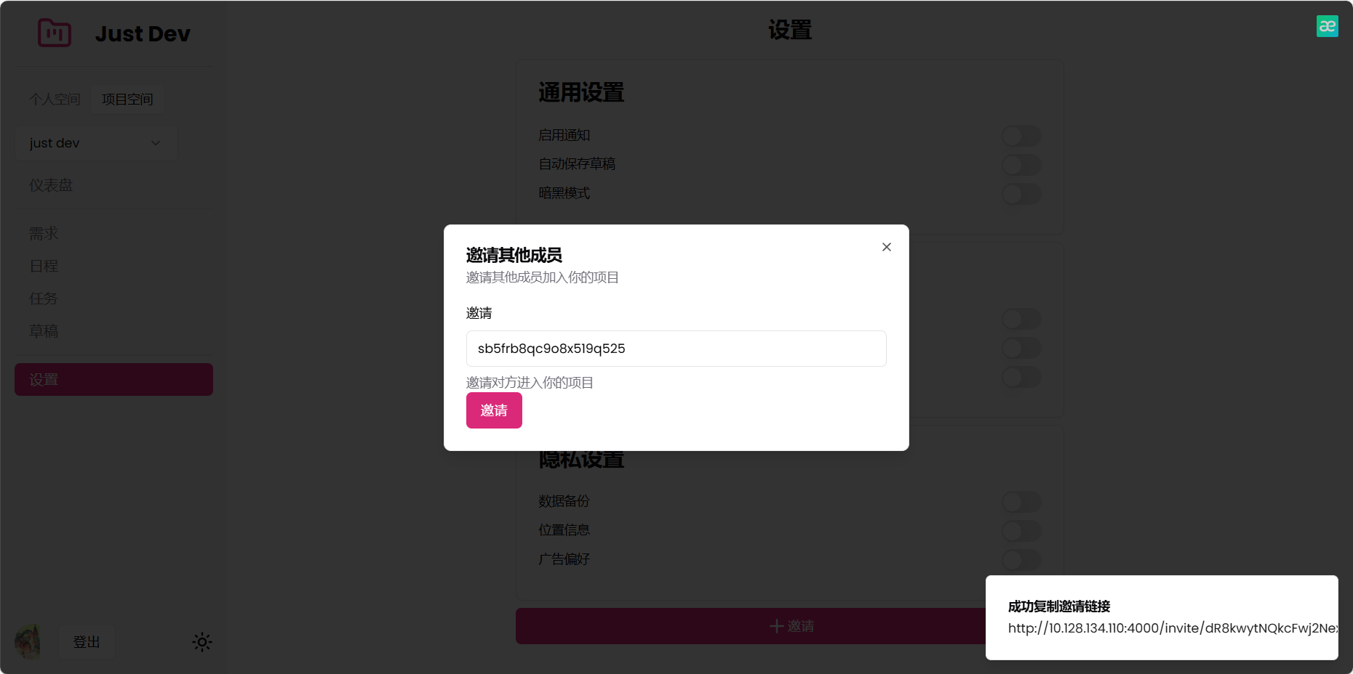

[图]生成邀请链接

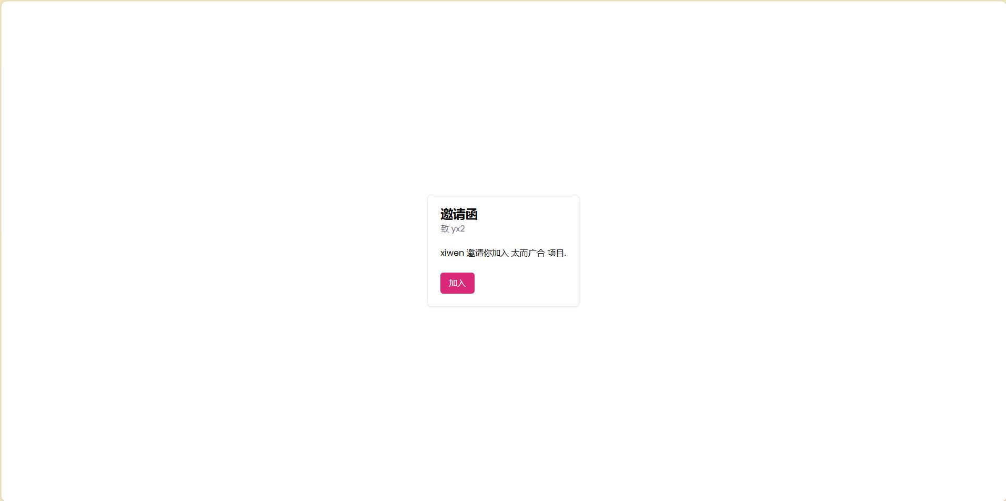

[图]接受邀请页